INSTITUTO SUPERIOR TECNOLÓGICO SUDAMERICANO
Carrera de Desarrollo de Software

SINKA
Plataforma web de concentración colaborativa en línea con emparejamiento aleatorio
MANUAL DE USUARIO
Autor: John David Calle Hernández
Director: Ing. David Paúl Rosales Herrera, Mgs.
Loja - Ecuador
2026

Tabla de contenido
(Haga clic derecho sobre el índice y seleccione "Actualizar campos" en Microsoft Word para generar los números de página.)
1. Introducción 4
1.1. Bienvenida 4
1.2. Objetivos del Manual 4
1.3. A Quién Está Dirigido 4
1.4. Requisitos Previos 4
2. Conceptos Básicos 5
2.1. ¿Qué es SINKA? 5
2.1.1. Sesiones de Enfoque 5
2.1.2. FocusCoins 5
2.1.3. Racha (Streak) 5
2.1.4. Jardín 5
2.1.5. Vínculos 5
3. Primeros Pasos 6
3.1. Registro de una Cuenta Nueva 6
3.2. Inicio de Sesión 7
4. Uso de la Plataforma 8
4.1. El Dashboard ("Enfocarme") 8
4.2. Cómo Iniciar una Sesión Acompañada 8
4.3. Votación de Extensión 9
4.4. Chat Durante el Descanso 9
4.5. Modo Solo 9
5. Vínculos y Grupos 9
5.1. Agregar Amigos (Vínculos) 9
5.2. Crear o Unirse a Grupos 10
5.3. Citas 11
6. Jardín y Logros 12
6.1. Cómo Crecen las Plantas 12
6.2. Tabla de Logros 12
7. Tienda y FocusCoins 13
7.1. Cómo Ganar FocusCoins 13
7.2. Cómo Comprar FocusCoins con Dinero Real 13
7.3. Cómo Comprar y Equipar Cosméticos 14
8. Perfil 14
8.1. Editar el Perfil Propio 14
8.2. Ver el Perfil Público de Otra Persona 14
9. Leaderboard 15
10. Solución de Problemas 15
10.1. No Encuentro Pareja para la Sesión 15
10.2. No Veo la Cámara de mi Pareja 16
10.3. Mi Sesión se Cerró al Recargar la Página 16
10.4. No Puedo Iniciar Sesión 16
11. Preguntas Frecuentes (FAQ) 16
11.1. General 16
11.1.1. ¿SINKA es gratuita? 16
11.1.2. ¿Necesito activar la cámara obligatoriamente? 16
11.1.3. ¿Qué pasa si abandono una sesión antes de que termine? 16
11.2. Funcionalidad 16
11.2.1. ¿Puedo tener varias plantas en el jardín? 16
11.2.2. ¿Puedo cambiar mi nombre visible después de registrarme? 16
11.2.3. ¿Los FocusCoins caducan? 17
12. Cierre 17

1. Introducción

1.1. Bienvenida
Bienvenido a SINKA, la plataforma web de concentración colaborativa en línea que conecta de forma aleatoria a dos personas que quieren concentrarse al mismo tiempo. SINKA nació como proyecto de investigación de fin de carrera en la Tecnología Superior en Desarrollo de Software del Instituto Superior Tecnológico Sudamericano, a partir de un estudio de mercado aplicado a 106 personas de la ciudad de Loja que reveló que más de tres cuartas partes de los encuestados pierde al menos una hora diaria en distracciones, y a más de la mitad le toma más de quince minutos entrar en un estado de concentración productiva.
Este manual explica, paso a paso y con capturas de pantalla reales tomadas directamente de la aplicación en producción, cómo registrarse, iniciar sesiones de enfoque acompañado o en solitario, construir vínculos con otras personas, hacer crecer el jardín, ganar logros, usar la tienda de FocusCoins y personalizar el perfil.

1.2. Objetivos del Manual
Este documento tiene como objetivo general guiar a cualquier persona, sin conocimientos técnicos previos, en el uso completo de la plataforma SINKA. De forma específica busca:
- Explicar los conceptos básicos detrás de SINKA (sesiones de enfoque, FocusCoins, racha, jardín, vínculos).
- Detallar el proceso de registro e inicio de sesión.
- Mostrar cómo iniciar una sesión Pomodoro acompañado de una pareja aleatoria o en modo solo.
- Explicar el uso de vínculos, grupos, citas, logros, leaderboard y tienda.
- Proveer una sección de solución de problemas y preguntas frecuentes.

1.3. A Quién Está Dirigido
Este manual está dirigido a cualquier persona que desee usar SINKA para mejorar su productividad: estudiantes, profesionales independientes, programadores, diseñadores o cualquiera que trabaje o estudie frente a una computadora y busque un método de concentración acompañada. No se requiere experiencia previa con herramientas de productividad ni conocimientos técnicos.

1.4. Requisitos Previos
Para usar SINKA solo se necesita:
- Una computadora con conexión a internet estable.
- Un navegador web moderno (Google Chrome, Microsoft Edge, Firefox o Safari, en su versión más reciente).
- Una cuenta de correo electrónico válida para registrarse.
- Cámara y micrófono (opcionales, solo necesarios si se desea usar video durante las sesiones acompañadas).
Nota: SINKA es una aplicación 100% web: no requiere instalar ningún programa. Basta con abrir el navegador y entrar a https://sinka-eight.vercel.app.

2. Conceptos Básicos

2.1. ¿Qué es SINKA?
SINKA es una plataforma de "body doubling" (concentración acompañada): empareja aleatoriamente a dos personas que quieren trabajar al mismo tiempo en una misma área de actividad (por ejemplo, Desarrollo de software o Escritura). Ambas comparten un temporizador Pomodoro sincronizado, pueden verse por cámara mientras trabajan en silencio y conversar durante los descansos.

2.1.1. Sesiones de Enfoque
Una "sesión de enfoque" es el bloque de tiempo (25 o 50 minutos, según la técnica Pomodoro) durante el cual la persona trabaja concentrada, seguido de un descanso corto (5, 10 o 15 minutos). SINKA ofrece dos modalidades:
- Sesión acompañada: el sistema busca una pareja aleatoria con intereses afines y ambos comparten el temporizador y, opcionalmente, la cámara.
- Modo solo: la persona configura sus propias tareas y temporizador sin esperar pareja.

2.1.2. FocusCoins
Los FocusCoins (FC) son la moneda interna de SINKA. Se ganan automáticamente al completar sesiones de enfoque y pomodoros, y se usan en la Tienda para comprar cosméticos (marcos de avatar, fondos, banners de perfil) o se pueden adquirir paquetes adicionales con dinero real a través de Stripe.

2.1.3. Racha (Streak)
La racha cuenta los días consecutivos en los que se completó al menos una sesión de enfoque. Mantener la racha activa desbloquea logros de constancia (por ejemplo, "Tres días seguidos" o "Hábito formado" a los 30 días) y aparece junto al ícono de fuego en la barra de navegación.

2.1.4. Jardín
Cada amistad (vínculo) en SINKA tiene asociada una planta en el Jardín. La planta crece —de semilla a brote, y de brote a planta joven— según el número de sesiones y minutos que ambas personas han compartido juntas. El Jardín es, visualmente, un resumen del tiempo de concentración compartido con cada persona.

2.1.5. Vínculos
Los vínculos son las amistades dentro de SINKA. Se solicitan desde la pantalla Vínculos, con un límite diario de solicitudes para evitar el spam, y una vez aceptadas permiten agendar citas, ver la planta compartida y acceder al perfil del otro usuario.

3. Primeros Pasos

3.1. Registro de una Cuenta Nueva
Para crear una cuenta en SINKA siga estos pasos:
Paso 1: Abrir la página de registro
Ingrese a https://sinka-eight.vercel.app/register desde su navegador, o haga clic en "Regístrate" desde la pantalla de inicio de sesión.
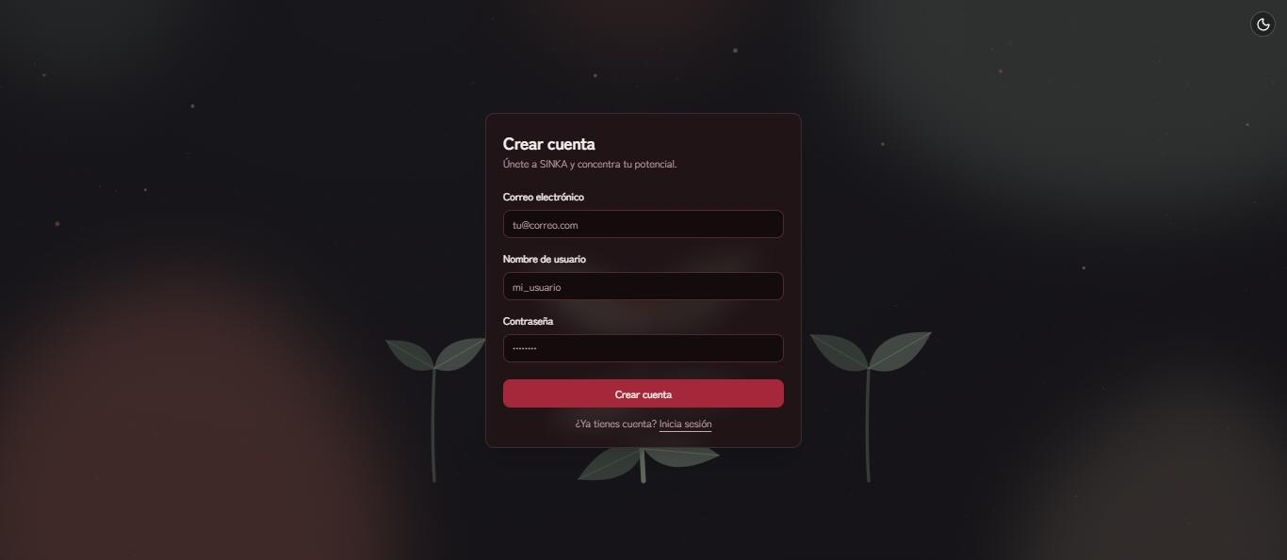
Figura 1. Pantalla de registro de SINKA, con los campos de correo electrónico, nombre de usuario y contraseña.
Paso 2: Completar el formulario
Complete los tres campos solicitados:
- Correo electrónico: una dirección de correo válida, usada para iniciar sesión.
- Nombre de usuario: el identificador único de la cuenta.
- Contraseña: la clave de acceso a la cuenta.
Presione el botón "Crear cuenta" para finalizar.
Paso 3: Elegir cómo lo verán los demás (onboarding)
Tras registrarse, SINKA solicita un apodo visible (el nombre que verán las personas con quienes se empareje) y un símbolo representativo entre varias opciones (planta, flor, estrella, luna, gota, fuego, entre otros).
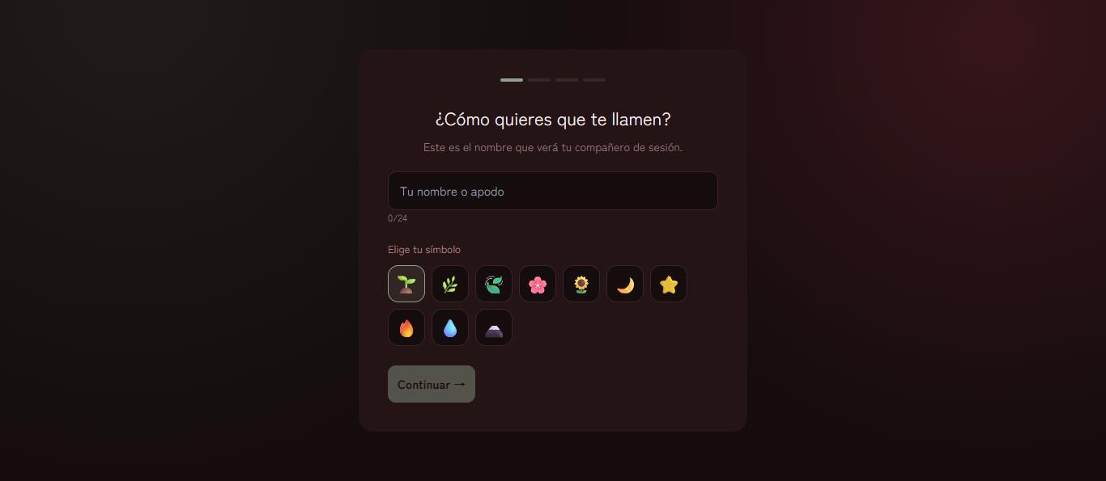
Figura 2. Pantalla de onboarding: elección del apodo visible y del símbolo representativo.
Presione "Continuar" para avanzar por el resto de pasos del asistente inicial, donde se configuran preferencias básicas. Al terminar, la aplicación lo redirige automáticamente al Dashboard.

3.2. Inicio de Sesión
Si ya tiene una cuenta, ingrese a https://sinka-eight.vercel.app/login e introduzca su correo electrónico y contraseña en el formulario "Iniciar sesión".
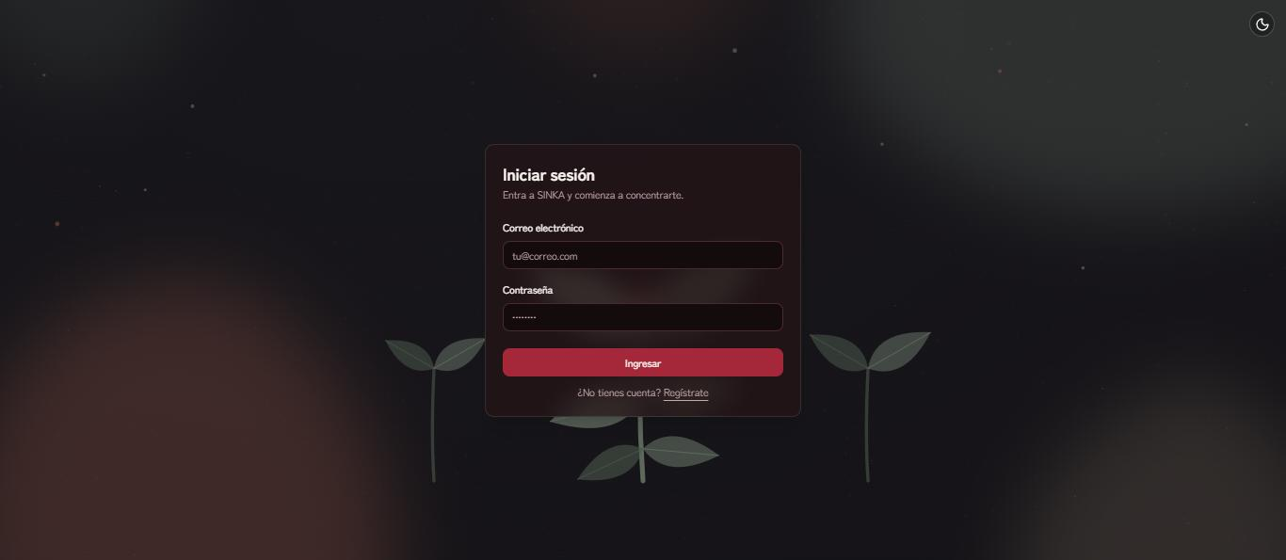
Figura 3. Pantalla de inicio de sesión de SINKA.
Presione "Ingresar". Si los datos son correctos, SINKA lo llevará directamente al Dashboard, donde podrá iniciar su primera sesión de enfoque.
Nota: La sesión se mantiene iniciada mediante un token de acceso (JWT) que se renueva automáticamente durante una semana. No es necesario volver a iniciar sesión cada vez que se visita la página, salvo que se cierre sesión manualmente desde el Perfil.

4. Uso de la Plataforma

4.1. El Dashboard ("Enfocarme")
El Dashboard es la pantalla principal de SINKA, también llamada "Enfocarme". Desde aquí se inicia cualquier sesión de concentración, ya sea acompañada o en modo solo, y se muestra el saludo personalizado, la racha actual (ícono de fuego) y el saldo de FocusCoins (ícono de bolsa).
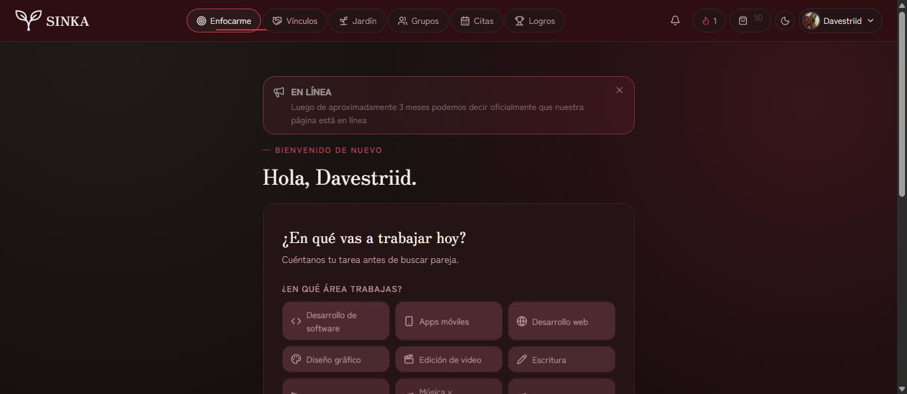
Figura 4. Dashboard de SINKA: saludo personalizado, racha, FocusCoins y selección del área de trabajo.

4.2. Cómo Iniciar una Sesión Acompañada
Paso 1: Elegir el área de trabajo
En el Dashboard, seleccione el área en la que va a trabajar (Desarrollo de software, Apps móviles, Desarrollo web, Diseño gráfico, Edición de video, Escritura, Dibujo digital, Música y producción, Marketing digital, Fotografía, Análisis de datos, Idiomas u Otro).
Paso 2: Describir la tarea (opcional)
Puede escribir brevemente en qué va a trabajar. Este texto ayuda a que el emparejamiento tenga más contexto, aunque no es obligatorio.
Paso 3: Buscar pareja
Al presionar "Buscar pareja", SINKA pone a la persona en una cola de emparejamiento por afinidad de actividad: primero intenta emparejar con alguien que eligió la misma área de trabajo. Si no encuentra pareja afín en 30 segundos, amplía la búsqueda a cualquier persona disponible, para no dejar a nadie esperando indefinidamente.
Paso 4: Sesión y temporizador compartido
Una vez emparejados, ambas personas entran a la misma sala de sesión. Allí comparten un temporizador Pomodoro sincronizado (25 o 50 minutos de concentración seguidos de un descanso), pueden activar cámara y audio mediante conexión WebRTC directa entre ambos navegadores (sin pasar por un servidor de video central), y compartir pantalla si lo desean.

4.3. Votación de Extensión
Minutos antes de que termine el bloque de concentración, cualquiera de las dos personas puede proponer extender la sesión. Si ambas votan a favor, el temporizador se extiende; si una de las dos no está de acuerdo o no responde, la sesión continúa con normalidad hacia el descanso programado.

4.4. Chat Durante el Descanso
Durante los descansos cortos (5, 10 o 15 minutos) entre bloques de concentración, SINKA habilita un chat de texto para que ambas personas conversen brevemente antes de retomar el siguiente bloque.

4.5. Modo Solo
Si prefiere concentrarse sin pareja, use el Modo solo desde el Dashboard o directamente en /session/solo. Aquí puede:
- Anotar una o varias tareas específicas para la sesión y marcar cuál es la tarea actual.
- Elegir la duración del bloque de enfoque (25 o 50 minutos).
- Elegir la duración del descanso corto (5, 10 o 15 minutos) y configurar el descanso largo cada 4 rondas.
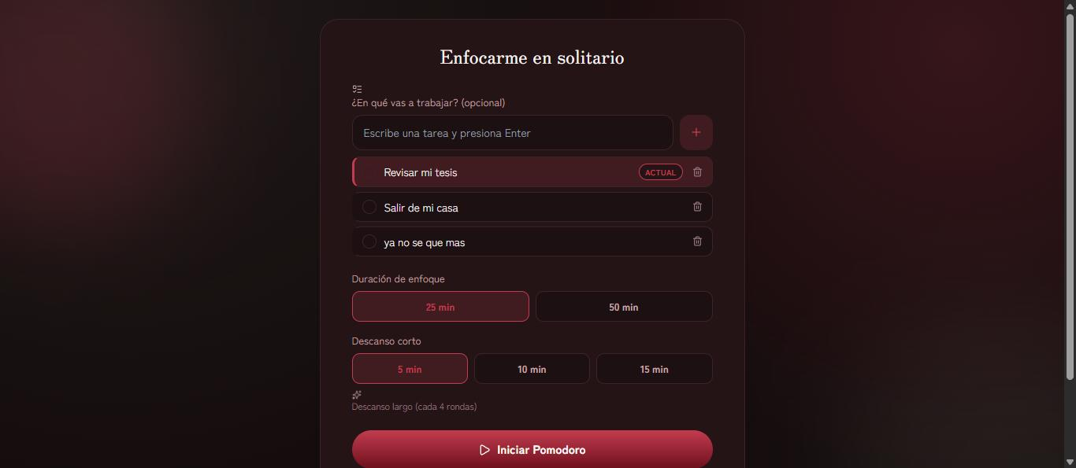
Figura 5. Pantalla de configuración del modo solo, con lista de tareas y duración del Pomodoro.
Al presionar "Iniciar Pomodoro" comienza el temporizador. El modo solo también otorga FocusCoins y experiencia al completar sesiones, igual que el modo acompañado.

5. Vínculos y Grupos

5.1. Agregar Amigos (Vínculos)
Desde el menú superior, acceda a "Vínculos". Allí puede buscar a otra persona por su nombre y enviarle una solicitud de amistad. SINKA limita la cantidad de solicitudes que se pueden enviar por día (se muestra como "X/5 disponibles hoy") para evitar el uso abusivo de la función.
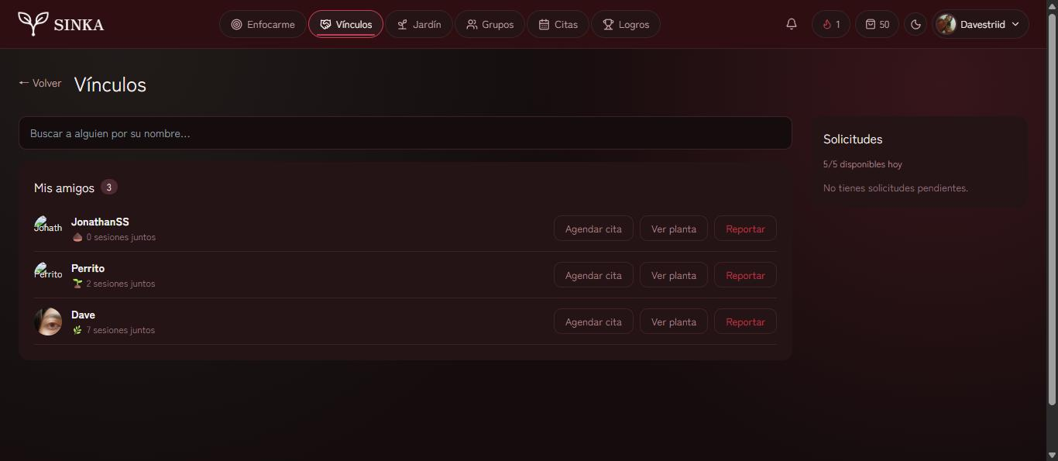
Figura 6. Pantalla de Vínculos: lista de amigos, sesiones compartidas y panel de solicitudes.
Cada amigo de la lista muestra el número de sesiones compartidas y tres acciones disponibles: Agendar cita, Ver planta y Reportar.

5.2. Crear o Unirse a Grupos
Los Grupos son salas de trabajo por área temática donde varias personas pueden coordinarse. Desde "Grupos" puede:
- Crear un grupo nuevo con el botón "Crear grupo", eligiendo nombre y área de trabajo.
- Unirse a un grupo público desde la pestaña "Explorar", filtrando por área.
- Unirse con un código de invitación, escribiéndolo en el campo "¿Tienes un código de invitación?".
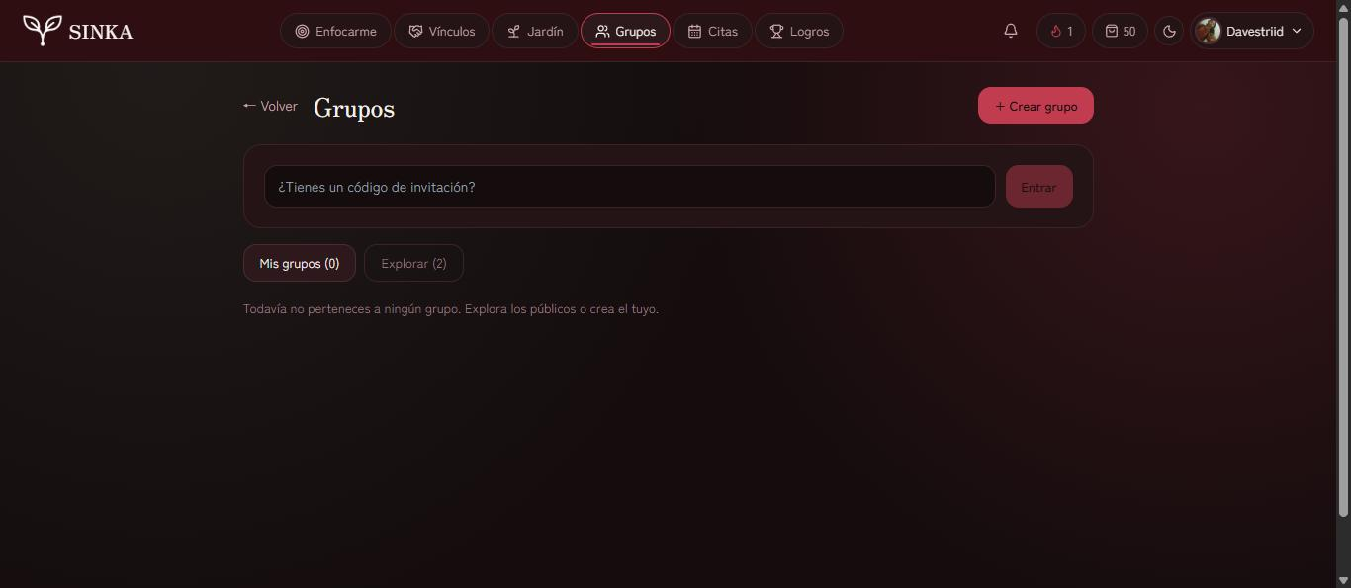
Figura 7. Pantalla de Grupos: Mis grupos, Explorar y campo de código de invitación.
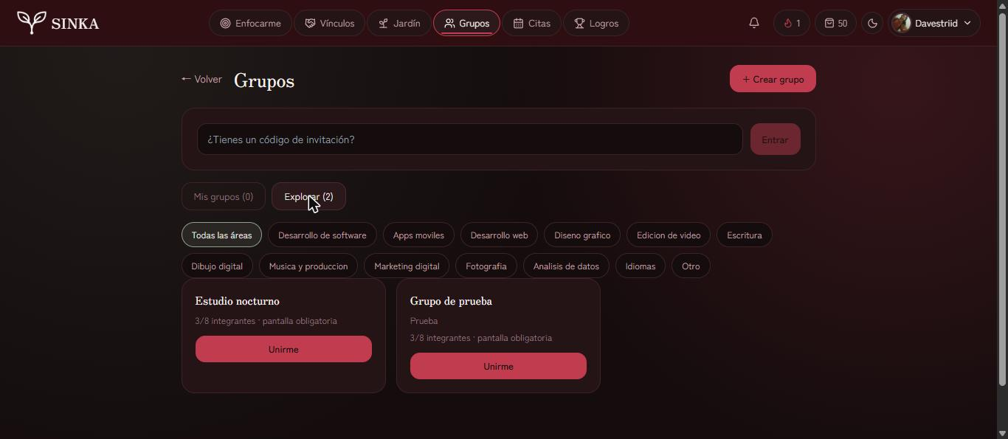
Figura 8. Pestaña Explorar de Grupos, con filtro por área y lista de grupos públicos disponibles.
Nota: Cada grupo tiene un cupo máximo de integrantes (normalmente 8). Si el grupo se vacía, se cierra automáticamente pasado un tiempo de inactividad.

5.3. Citas
Las Citas son sesiones acordadas con un amigo para una hora concreta, en vez de depender del emparejamiento aleatorio. Desde "Citas" se puede agendar una nueva sesión con el botón "Agendar sesión", eligiendo la persona y el horario.
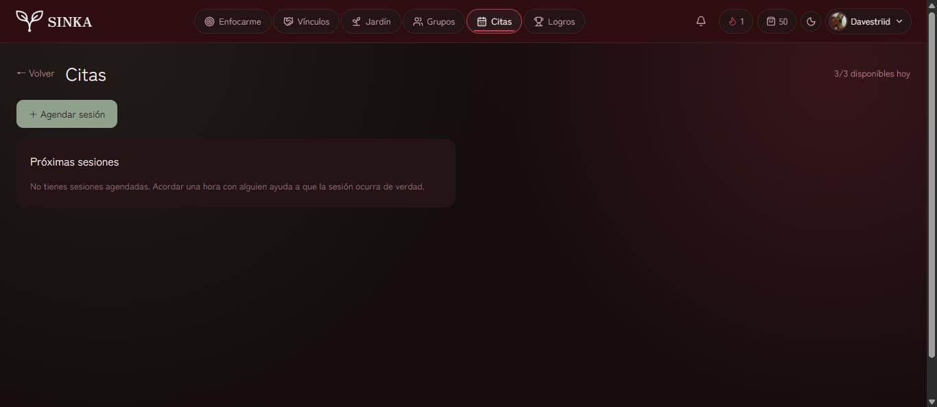
Figura 9. Pantalla de Citas, con el botón para agendar una nueva sesión y la lista de próximas sesiones.
Cuando se acerca la hora de la cita, ambas personas pueden unirse a la sesión desde el botón "Unirse" que aparece junto a la cita confirmada.

6. Jardín y Logros

6.1. Cómo Crecen las Plantas
Cada vínculo (amistad) tiene su propia planta en el Jardín. La planta avanza de etapa (Semilla → Brote → Planta joven, y más allá) según la cantidad de sesiones completadas y los minutos totales compartidos con esa persona. Entre más se practique la concentración junto a un amigo, más florece su planta compartida.
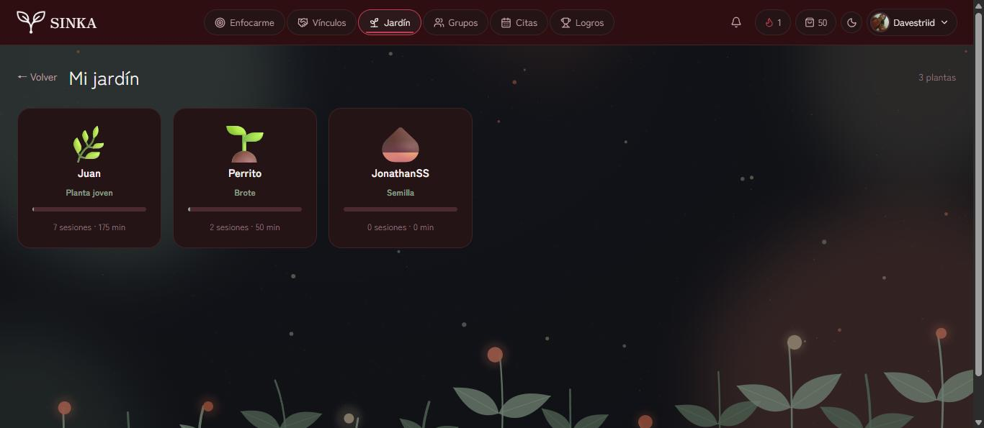
Figura 10. Jardín del usuario: tres plantas en distintas etapas de crecimiento, según las sesiones compartidas con cada amigo.

6.2. Tabla de Logros
Los Logros reconocen hitos de uso de la plataforma, organizados por categorías: Primeros pasos, Constancia, Vínculos, entre otras. Cada logro muestra su progreso actual (por ejemplo "1 / 7" días de racha) y la recompensa en FocusCoins que otorga al desbloquearse.
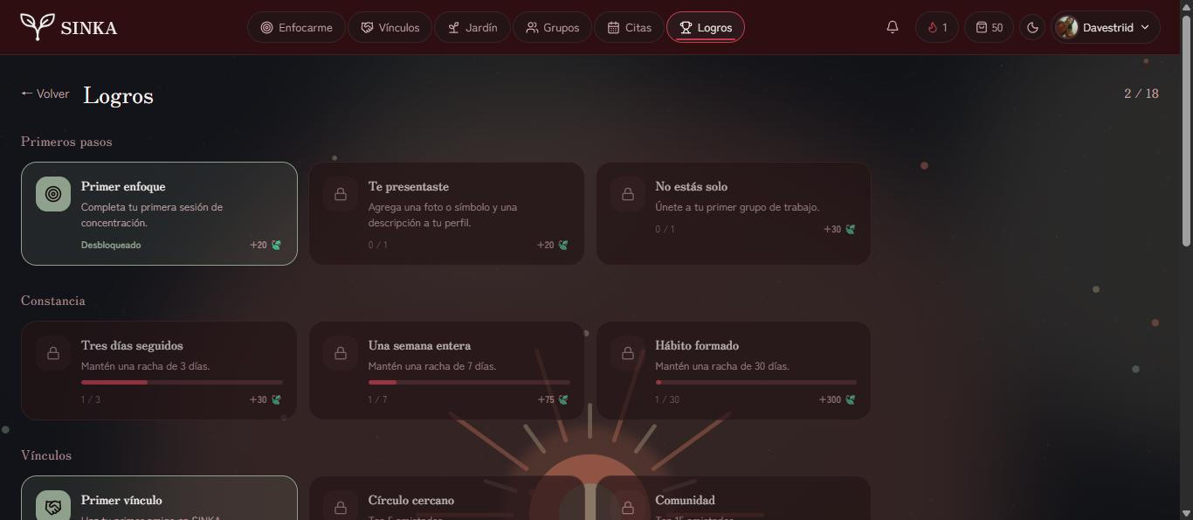
Figura 11. Pantalla de Logros, agrupados por categoría, con progreso individual y recompensa en FocusCoins.
Categoría | Ejemplos de logro | Qué evalúa
Primeros pasos | Primer enfoque, Te presentaste, No estás solo | Completar la primera sesión, completar el perfil, unirse a un grupo
Constancia | Tres días seguidos, Una semana entera, Hábito formado | Mantener la racha activa 3, 7 o 30 días
Vínculos | Primer vínculo, Círculo cercano, Comunidad | Cantidad de amistades aceptadas

7. Tienda y FocusCoins

7.1. Cómo Ganar FocusCoins
Los FocusCoins se obtienen automáticamente al completar sesiones de enfoque (acompañadas o en modo solo) y pomodoros individuales dentro de ellas. El saldo acumulado se muestra en la barra superior, junto al ícono de bolsa, y también en la parte superior de la pantalla Tienda.

7.2. Cómo Comprar FocusCoins con Dinero Real
Si se desea avanzar más rápido, la Tienda ofrece tres paquetes de FocusCoins comprables con dinero real, procesados de forma segura por Stripe:
Paquete | FocusCoins | Precio
Paquete chico | 500 FC | $2.99
Paquete medio | 1200 FC | $5.99
Paquete grande | 3000 FC | $12.99
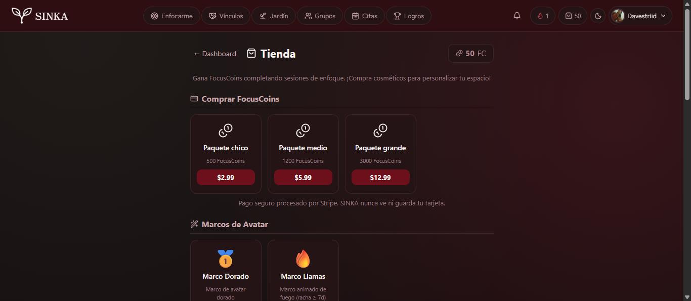
Figura 12. Tienda de SINKA: paquetes de FocusCoins comprables con Stripe y cosméticos (marcos de avatar).
Nota: SINKA nunca ve ni guarda el número de la tarjeta: el pago se procesa completamente en los servidores de Stripe, y SINKA solo recibe la confirmación de que el cobro se completó.

7.3. Cómo Comprar y Equipar Cosméticos
Con FocusCoins ganados o comprados se pueden adquirir cosméticos: marcos de avatar, fondos para la pantalla de sesión y banners de color para el perfil público. Para comprar uno, presione el botón de compra sobre el ítem deseado; para usarlo, equípelo desde la Tienda o desde el Perfil, en la sección correspondiente (por ejemplo, el selector de color de banner en Perfil).

8. Perfil

8.1. Editar el Perfil Propio
Desde el menú del usuario (arriba a la derecha) o visitando /perfil, puede cambiar su foto o símbolo, su nombre visible, su biografía, el color del banner y, si ya los posee, equipar marcos de avatar comprados en la tienda.
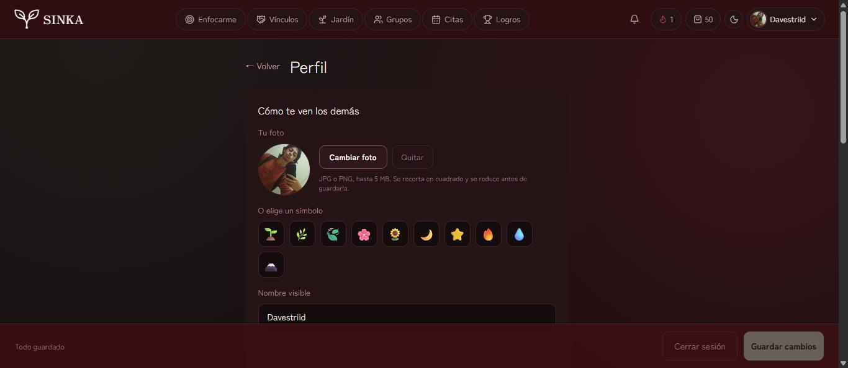
Figura 13. Pantalla de edición del Perfil propio: foto, símbolos disponibles y nombre visible.
Los cambios se guardan con el botón "Guardar cambios", visible en la parte inferior de la pantalla.

8.2. Ver el Perfil Público de Otra Persona
Al hacer clic sobre el nombre de un amigo (por ejemplo, desde Vínculos o el Leaderboard), se abre su perfil público en /perfil/[id], con un diseño de tarjeta inspirado en juegos como Clash Royale: nivel, experiencia, racha, mejor racha, sesiones totales, nivel de confianza y el banner de color que la persona eligió.
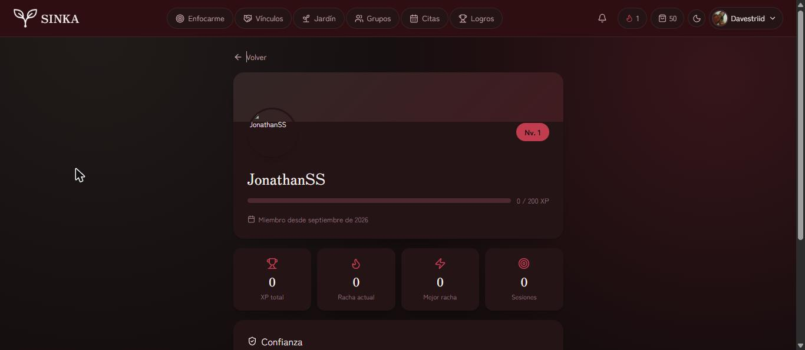
Figura 14. Perfil público de otro usuario: nivel, experiencia, estadísticas y banner de color.

9. Leaderboard
El Leaderboard (tabla de posiciones) muestra el ranking de usuarios ordenado por experiencia (XP) acumulada, actualizado en tiempo casi real. Cada fila muestra la posición, el nombre, el nivel y el XP total; la fila del propio usuario se resalta con la etiqueta "(tú)".
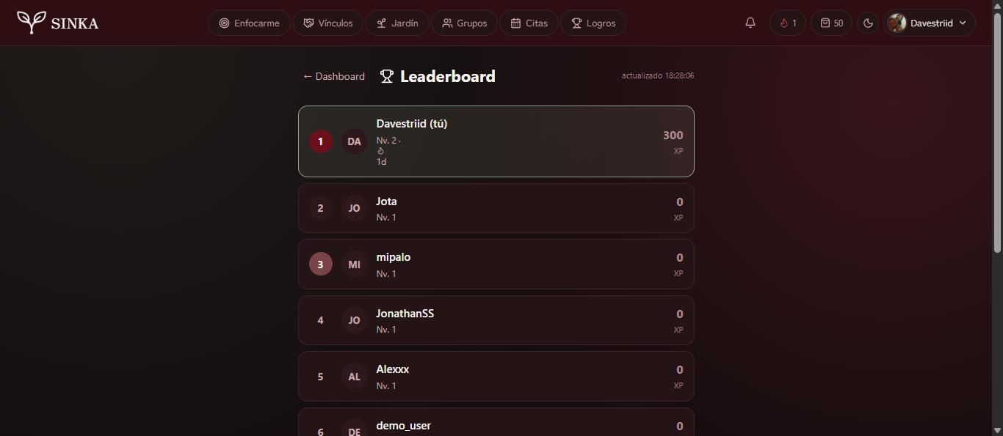
Figura 15. Leaderboard de SINKA: ranking de usuarios por experiencia (XP), con el usuario propio resaltado.

10. Solución de Problemas

10.1. No Encuentro Pareja para la Sesión
Si después de 30 segundos no aparece una pareja con la misma área de trabajo, SINKA amplía automáticamente la búsqueda a cualquier persona disponible. Si aun así no se encuentra a nadie, puede deberse a que hay pocos usuarios conectados en ese momento; en ese caso, use el Modo solo mientras tanto.

10.2. No Veo la Cámara de mi Pareja
La videollamada usa WebRTC, una conexión directa entre los dos navegadores. Si una de las redes (por ejemplo, una red corporativa o universitaria restrictiva) bloquea las conexiones directas, el video puede no establecerse. Verifique que el navegador tenga permiso de cámara concedido para el sitio, y que ninguna otra aplicación esté usando la cámara al mismo tiempo.

10.3. Mi Sesión se Cerró al Recargar la Página
Evite recargar manualmente la página mientras una sesión está activa. SINKA reconecta automáticamente el WebSocket si la conexión se interrumpe brevemente, pero una recarga completa del navegador puede sacar a la persona de la sala.

10.4. No Puedo Iniciar Sesión
Verifique que el correo y la contraseña sean exactamente los usados al registrarse (la contraseña distingue mayúsculas de minúsculas). Si el problema persiste, intente desde otro navegador o verifique su conexión a internet.

11. Preguntas Frecuentes (FAQ)

11.1. General

11.1.1. ¿SINKA es gratuita?
Sí. El uso de SINKA, el emparejamiento, las sesiones, el jardín y los logros son completamente gratuitos. Solo la compra de paquetes adicionales de FocusCoins con dinero real es opcional.

11.1.2. ¿Necesito activar la cámara obligatoriamente?
No. La cámara y el micrófono son opcionales. Se puede completar una sesión de enfoque sin activarlos en ningún momento.

11.1.3. ¿Qué pasa si abandono una sesión antes de que termine?
Abandonar sesiones repetidamente reduce el "nivel de confianza" del usuario, lo que afecta la prioridad al momento de buscar pareja en el futuro. No afecta el acceso a la plataforma.

11.2. Funcionalidad

11.2.1. ¿Puedo tener varias plantas en el jardín?
Sí, cada amistad (vínculo) tiene su propia planta independiente, que crece según las sesiones compartidas específicamente con esa persona.

11.2.2. ¿Puedo cambiar mi nombre visible después de registrarme?
Sí, en cualquier momento desde la pantalla de Perfil, respetando el límite de caracteres permitido para el campo "Nombre visible".

11.2.3. ¿Los FocusCoins caducan?
No. El saldo de FocusCoins se conserva indefinidamente hasta que se gaste en la Tienda.

12. Cierre
Este manual cubre el uso completo de SINKA desde el registro hasta la tienda de FocusCoins. La plataforma sigue evolucionando con nuevas funciones de gamificación y colaboración, por lo que algunas pantallas podrían variar ligeramente respecto a las capturas aquí mostradas.
Para dudas no cubiertas en este documento, o para reportar un problema dentro de la aplicación, use la opción "Enviar comentario" disponible desde el Perfil, que llega directamente al equipo administrador de SINKA a través del Buzón.

